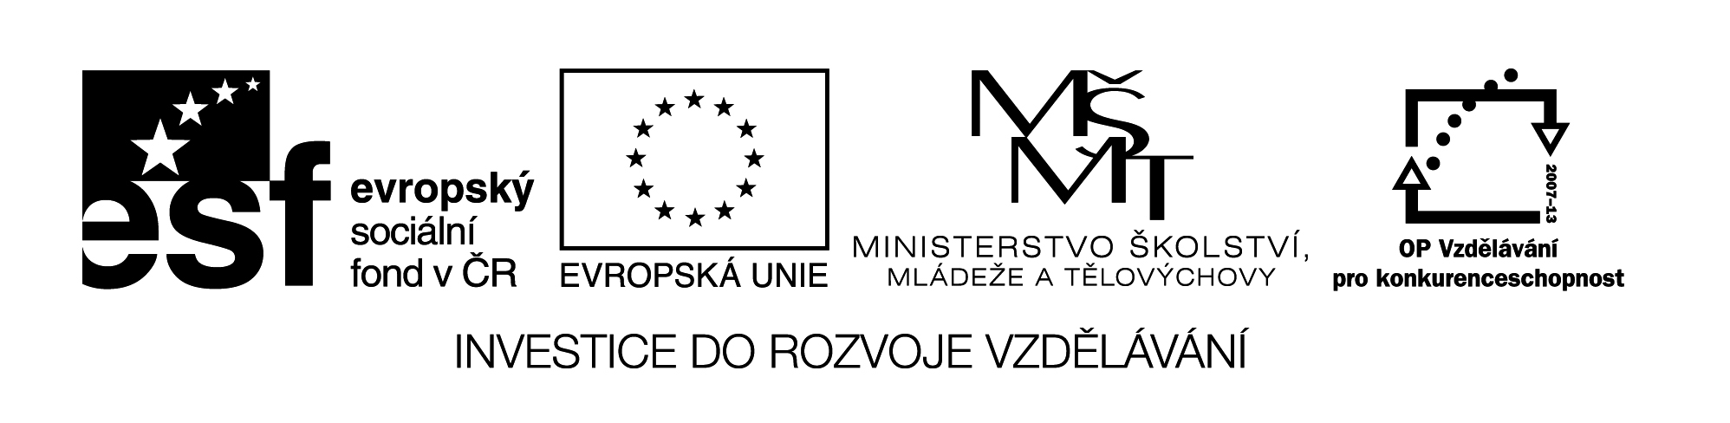VY_32_INOVACE_136
UNSER,UNSERE / EUER,EURE im Nominativ Sg.

 | der – ein | die – eine | das - ein
wir | unser | unsere | unser
ihr | euer | eure | euer

- Ergänze - unser / unsere :
Sag die Sätze auf Tschechisch.

Wir haben einen Garten.
Uns……… Garten ist groβ.

Wir haben ein Haus.
Uns……… Haus ist schön.

Wir haben eine Tante.
Uns…….. Tante ist jung.

Wir haben ein Buch.
Uns…….. Buch ist gut.

Wir haben eine Maus.
Uns……… Maus ist grau.

Wir haben einen Computer.
Uns……. Computer ist neu.

- UND IHR ? Ergänze – euer / eure :

Ist eu….. Garten auch groβ ?

Ist eu…… Haus auch schön ?

Ist eu……. Tante auch jung ?

Ist eu…… Buch auch gut ?

Ist eu…… Maus auch grau ?

Ist eu…… Computer auch neu ?

Název materiálu : VY_32_INOVACE_136

Anotace : Žáci doplňují do vět správný tvar přivlastňovacích zájmen „unser/euer“
v 1. pádě jednotného čísla.

Autor : Mgr. Jana Vokrouhlíková

Jazyk : němčina

Očekávaný výstup : základní vzdělávání – 2. stupeň – Jazyk a jazyková komunikace –
Německý jazyk – chápe základní pravidla užití přivlastňovacích
zájmen „náš/unser, váš/euer“ v 1. pádě jednotného čísla.

Speciální vzdělávací potřeby : žádné

Klíčová slova : Possessivpronomen – přivlastňovací zájmena

Druh učebního materiálu : pracovní list – začátečníci

Druh interaktivity : aktivita

Cílová skupina : žák

Stupeň a typ vzdělávání : základní vzdělávání – 2. stupeň

Typická věková skupina : 12 – 13

Celková velikost : 16 kB

